第五學階段 科學素養導向試題命題卡
題目 | 隕石探究
情境 | 科展研究情境
題幹 | 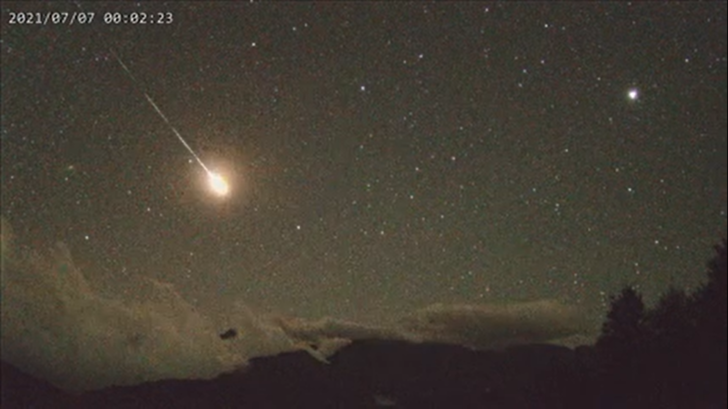  https://drive.google.com/file/d/1rNkLjKK_-39A_x9sYNvB7hEsAI8VBAJT/view?usp=sharing  鹿林天文台在臉書分享一段影片：2021年7月7日凌晨，東海岸天空一道火流星劃過，並在空中爆炸數次。  火流星是指當外太空物體質量較大，進入地球大氣後來不及在空中燃燒殆盡，以極高的速度(超過每秒20公里)與地球大氣劇烈摩擦產生強光，未燃燒完的部分撞擊地面可能產生隕石坑。  小亮看到這個現象，對於火流星的現象相當好奇，擬定了一個科展研究計畫：  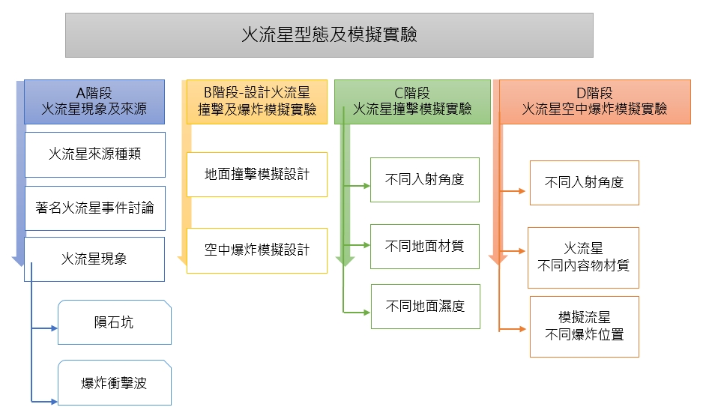  圖1 實驗架構圖
取材說明 | 第六十屆中小學科展 愛的迫降-火流星事件型態及現象模擬之研究

問題一 | 請從架構圖的項目，推測小亮在研究計畫中安排的A、B、C、D階段，目標為何？  下拉式選單  - 資料蒐集  - 實驗裝置設計  - 前置實驗  - 主要實驗  - 實驗結果討論
  A.火流星現象及來源
  B.設計火流星撞擊及爆炸模擬實驗
  C.火流星撞擊模擬實驗
  D.火流星空中爆炸模擬實驗
參考答案 | A1.資料蒐集  B2.實驗裝置設計  C4.主要實驗  D4.主要實驗
答案（評分準則） | 編碼 | 定義 | 作答情形
答案（評分準則） | 1 | 能了解實驗計畫之設計
答案（評分準則） | 0 | 其他答案或錯誤答案
核心素養
評量架構 | 科學素養：□解釋現象、■評估設計(E-1)、□運用證據  探究歷程：□發現問題、■規劃與研究(D2)、□論證與建模、□表達分享  探究對象：■經驗數據、□科學理論、□異例  探究過程：■歸納、□演繹、□批判
預估表現描述 | 學生能瞭解研究計畫之設計，選出各階段設計之目標。
學習內容
學習表現 | 思考智能：  ■想像創造、□推理論證、□批判思辨、□建立模型  問題解決：  □觀察與定題、■計劃與執行、□分析與發現、□討論與傳達  科學態度與本質：  □養成科學探究的興趣、■養成應用科學思考與探究的習慣、□認識科學本質
試題概念與分析

問題二 | 請問小亮在進行B.設計火流星撞擊及爆炸模擬實驗階段，進行了兩種實驗設計，請問他設計這兩種實驗，是依據A階段收集的那一份資料來決定？為什麼？  ⃝火流星來源種類  ⃝火流星現象  ⃝著名火流星事件討論
參考答案 | 火流星現象，可以判斷火流星現象分為隕石坑屬地面撞擊、衝擊波屬空中爆炸。
答案（評分準則） | 編碼 | 定義 | 作答情形
答案（評分準則） | 1 | 學生可以從資料文本，分析研究計畫的進行
答案（評分準則） | 0 | 其他答案或錯誤答案
核心素養
評量架構 | 科學素養：□解釋現象、■評估設計(E-2)、□運用證據  探究歷程：□發現問題、■規劃與研究(D3)、□論證與建模、□表達分享  探究對象：■經驗數據、□科學理論、□異例  探究過程：■歸納、□演繹、□批判
預估表現描述 | 學生可以從研究計畫，分析資料蒐集的應用。
學習內容
學習表現 | 思考智能：  ■想像創造、□推理論證、□批判思辨、□建立模型  問題解決：  □觀察與定題、■計劃與執行、□分析與發現、□討論與傳達  科學態度與本質：  □養成科學探究的興趣、■養成應用科學思考與探究的習慣、□認識科學本質
試題概念與分析

問題三 | 小亮蒐集歷年火流星事件及隕石坑資料發現，多數隕石坑為圓形(如下圖2)。因此他嘗試用自製空氣槍(圓形BB彈)定速射擊土壤(如下圖3)，發現所遺留的撞擊坑也是圓形。若他想驗證會產生非圓形撞擊坑的條件，請問他選擇什麼操作變因較合理？實驗假設為何？  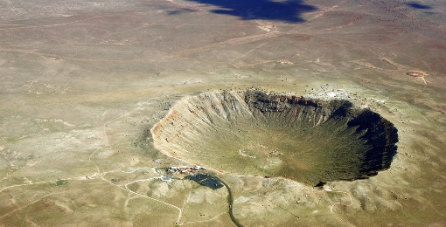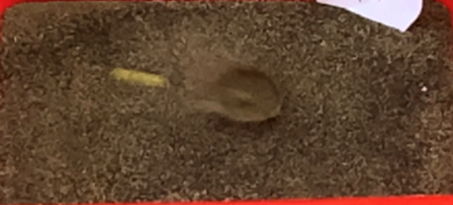  By Shane.torgerson - Own work, CC BY 3.0, https://commons.wikimedia.org/w/index.php?curid=12188092  圖2 巴林傑隕石坑 圖3 模擬撞擊實驗  https://drive.google.com/file/d/1aatvku-vT-u-XJ110gtR2luCHEE_WLHy/view?usp=sharing  ⃝不同形狀撞擊物  ⃝不同質量的撞擊物  ⃝不同材質的撞擊物
參考答案 | 不同形狀撞擊物-  以不同形狀撞擊物撞擊土壤，會產生非圓形的撞擊坑
答案（評分準則） | 編碼 | 定義 | 作答情形
答案（評分準則） | 2 | 選擇不同形狀、實驗假設正確。
答案（評分準則） | 1 | 選擇不同形狀、實驗假設未完整。
答案（評分準則） | 0 | 其他答案或錯誤答案
核心素養
評量架構 | 科學素養：□解釋現象、■評估設計(E-2)、□運用證據  探究歷程：□發現問題、■規劃與研究(D1)、□論證與建模、□表達分享  探究對象：■經驗數據、□科學理論、□異例  探究過程：■歸納、□演繹、□批判
預估表現描述 | 學生可以從文本敘述找到合適的操作變因，並進行命題。
學習內容
學習表現 | 思考智能：  ■想像創造、□推理論證、□批判思辨、□建立模型  問題解決：  □觀察與定題、■計劃與執行、□分析與發現、□討論與傳達  科學態度與本質：  □養成科學探究的興趣、■養成應用科學思考與探究的習慣、□認識科學本質
試題概念與分析

問題四 | 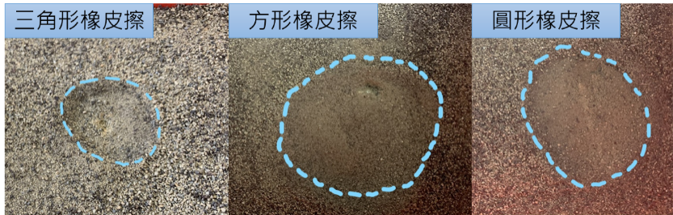  圖4 撞擊結果(虛線沿撞擊坑描繪)  小亮想要驗證：「不同形狀撞擊物，會產生不同形狀的撞擊坑」，他以自製空氣槍控制發射速度，入射角度為45度，用橡皮擦切割成不同形狀(正方形、正三角形、圓形)作為隕石模擬物，撞擊後結果如圖4。  請問小亮是否驗證他的假設？請說明。  ⃝實驗結果有驗證小亮的假設  ⃝實驗結果沒有驗證小亮的假設
參考答案 | 實驗結果沒有驗證小亮的假設聖麒沒人性  因為不同形狀的撞擊物，得到的坑洞形狀接近圓形(都是相近形狀)，並無明顯差異。
答案（評分準則） | 編碼 | 定義 | 作答情形
答案（評分準則） | 1 | 學生可以依據結果判斷，並得出適當結論。
答案（評分準則） | 0 | 其他答案或錯誤答案
核心素養
評量架構 | 科學素養：□解釋現象、□評估設計、■運用證據(I-3)  探究歷程：□發現問題、□規劃與研究、■論證與建模(A3)、□表達分享  探究對象：□經驗數據、■科學理論、□異例  探究過程：□歸納、■演繹、□批判
預估表現描述 | 學生可以依據結果判斷，並得出適當結論。
學習內容
學習表現 | 思考智能：  □想像創造、■推理論證、□批判思辨、□建立模型  問題解決：  □觀察與定題、□計劃與執行、■分析與發現、□討論與傳達  科學態度與本質：  □養成科學探究的興趣、■養成應用科學思考與探究的習慣、□認識科學本質
試題概念與分析

問題五 | 小亮發現這三個坑中，方形橡皮擦的坑是最大的，他測量三塊橡皮擦相關數值如下表：  A小亮原本規劃不同撞擊入射角度、不同地面材質(模擬不同岩石性質)、不同地面濕度(不同軟硬度)做為影響撞擊坑大小的操作變因。  根據上表資料，若小亮想了解會影響撞擊坑大小的變因，你認為小亮應該怎麼修改研究計畫？請說明原因。  B小亮原本規劃在C階段探討影響撞擊坑大小的變因，根據上表資料，若小亮想了解會影響撞擊坑大小的變因，你認為小亮應該怎麼修改研究計畫？請說明原因。  請參考下列選項續寫修改內容。  ⃝將原本操作變因刪除，更改操作變因為…  ⃝保留原本操作變因，新增操作變因…
  橡皮擦類型 | 正方體 | 圓球 | 正三角錐
  質量 | 1.37g | 0.71g | 0.33g
   | 邊長1.0cm | 直徑1.0cm | 邊長1.0cm
  體積 | 1.00cm³ | 0.52cm³ | 0.24cm³
  撞擊坑大小 | 11.3cm*10.1cm | 8.9cm*7.6cm | 6.3cm*5.4cm
  撞擊坑深度 | 2.4cm | 1.8cm | 1.1cm
參考答案 | 2A 保留原本操作變因，新增操作變因撞擊物體積、質量  1A將原本操作變因刪除，更改操作變因為撞擊物體積、質量。  1B保留原本操作變因，新增操作變因撞擊物體積、質量(僅寫其中一項)
答案（評分準則） | 編碼 | 定義 | 作答情形
答案（評分準則） | 2 | 考慮無法排除原本計畫的變因，因此採新增變因方式，並從數值推論出體積與質量可能會影響該因素。
答案（評分準則） | 1A | 沒有考慮到無法排除原本變因，但從數值推論出體積與質量可能會影響該因素。
答案（評分準則） | 1B | 考慮無法排除原本計畫的變因，因此採新增變因方式，並從數值推論出體積與質量，。
答案（評分準則） | 0 | 其他答案或錯誤答案
核心素養
評量架構 | 科學素養：□解釋現象、■評估設計(E-5)、□運用證據  探究歷程：□發現問題、□規劃與研究、□論證與建模、■表達分享  探究對象：□經驗數據、■科學理論、□異例  探究過程：□歸納、■演繹、□批判
預估表現描述
學習內容
學習表現 | 思考智能：  □想像創造、■推理論證、□批判思辨、□建立模型  問題解決：  □觀察與定題、■計劃與執行、□分析與發現、□討論與傳達  科學態度與本質：  □養成科學探究的興趣、■養成應用科學思考與探究的習慣、□認識科學本質
試題概念與分析

問題六 | 小亮認為原本變因應該要保留，另外增加體積及質量等變因。他為了測試會影響撞擊坑大小的變因，先以不同入射角度(與地面夾角)進行實驗(撞擊試驗如圖5)。得到圖6數值：  圖5撞擊實驗  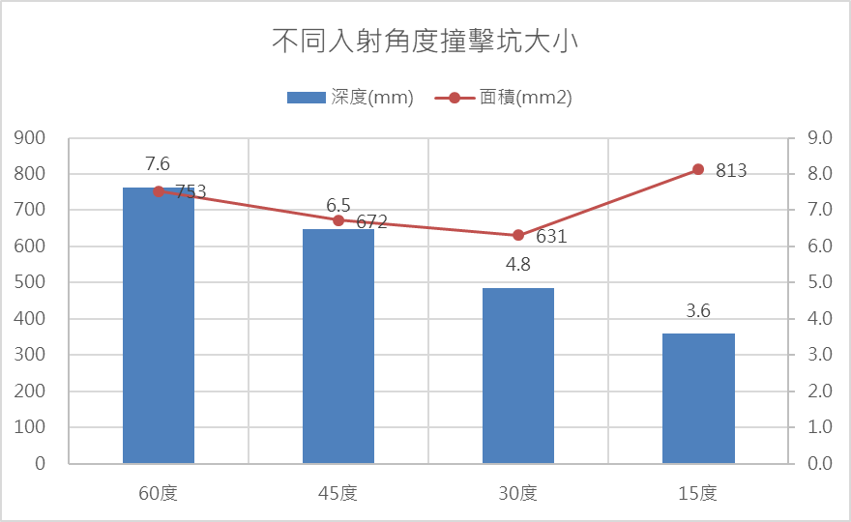  圖6 不同入射角度撞擊坑大小  從實驗結果，請問你認為入射角度影響撞擊坑深度、面積數值的變化應該如何解讀？
參考答案 | 入射角度越大，撞擊坑深度越深，與垂直方向作用力有關。  入射角度與撞擊坑面積無明顯關係。
答案（評分準則） | 編碼 | 定義 | 作答情形
答案（評分準則） | 2 | 能說明兩數值與入射角度關係
答案（評分準則） | 1 | 僅說明一項數值與入射角度關係
答案（評分準則） | 0 | 其他答案或錯誤答案
核心素養
評量架構 | 科學素養：□解釋現象、□評估設計、■運用證據(I-2)  探究歷程：□發現問題、□規劃與研究、■論證與建模(A2)、□表達分享  探究對象：■經驗數據、□科學理論、□異例  探究過程：■歸納、□演繹、□批判
預估表現描述 | 學生可以從圖表數值得到合適的實驗結果。
學習內容
學習表現 | 思考智能：  □想像創造、■推理論證、□批判思辨、□建立模型  問題解決：  □觀察與定題、□計劃與執行、■分析與發現、□討論與傳達  科學態度與本質：  □養成科學探究的興趣、■養成應用科學思考與探究的習慣、□認識科學本質
試題概念與分析

